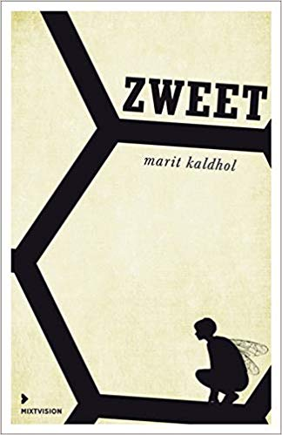
Mögliche Bausteine zur freien Verwendung

Autor / Autorin | Marit Kaldhol
Titel | Zweet

Übersetzt aus dem Norwegischen
Übersetzer | Maike Dörries
Verlag und Erscheinungsjahr | Mixtvision 2017
ISBN Nr. | 978-3-95854-074-3
Seitenanzahl | 204
Lesealter | Ab 14 Jahre, Klasse 8-10

Möglicher Einstieg | - Cover des Buches  - Der Anfang des Romans, Kapitel „alarm“ (S. 7, Z. 1-12) zunächst denkt man an einen Anschlag oder Krieg  Vermutungen über den Inhalt des Buches
Annäherung an den Roman | - Lesen des ersten Kapitels, erste Notizen zu den Themen (TA)  - Weiterlesen der Kapitel 2 „verschlossene türen“ und 3 „zickzack“
Sprache und sprachliche Mittel im Roman | Untersuchung der Sprache und sprachlicher Mittel
Recherche zu Bienen und Autismus | Selbständige Recherche zur Vorentlastung des Buchinhalts  Gruppe 1-3:  - Das Leben / Das Verhalten der Bienen  - Die Bedeutung der Bienen für den Menschen  - Das Bienensterben und die Folgen  Gruppe 4 (doppelt besetzt):  - Autismus – Formen der Erkrankung  - Auswirkungen
Lill-Miriam | Charakterisierung Lill-Miriams, Grundlage können folgende Seiten sein:  S. 16, 24f., 34, 36, 41, 43, 47, 63, 82, 87, 83ff., 97, 102, 161
Susan | Charakterisierung Susans  Susans Sicht Lill-Miriams
Ruben | Charakterisierung Rubens  Sicht Lill-Miriams
Die Tat | Lill-Miriam wird gemobbt, dies führt fast zu ihrem Ertrinken, Ruben rettet sie. Die Schülerinnen und Schüler sollen die Tat aus Sicht Lill-Miriams, Susans und Rubens untersuchen.
Schreibanlass „Verantwortung…“ | Die Schülerinnen und Schüler schreiben einen Text zu dem Wort „Verantwortung“. Im Buch übernehmen außer Ruben die Mitschüler und Mitschülerinnen Lill-Miriams keine Verantwortung.  Der verfasste Text soll der Ausgangspunkt für die Textstelle sein. Die Textform ist freigestellt. Im Anschluss werden Texte vorgelesen und besprochen.  Anschließend sollen die Schülerinnen und Schüler versuchen, der Begriff „Verantwortung“ zu definieren. Sollte es dabei Probleme geben, kann ein Wörterbuch zur Hilfe genommen werden.  Es kann sich eine Diskussion zum Zitat Susans anschließen: „Ich habe mich nicht umgedreht, um zu schauen, wo sie hinläuft. Wollte es nicht sehen. Nicht wissen. Wollte keine Verantwortung übernehmen.“ (S. 117);  Eventuell Einbindung von Susans Vater und ihrer Meinung über ihn: „[…] obwohl er (Anm. ihr Vater) Die Verantwortung trug.“  Susan erkennt, dass er keine Verantwortung übernahm, obwohl er diese fürs Kind gehabt hätte. Man kann es mit der Verantwortung Gesunder für Kranke vergleichen.
Abschluss | - Erstellen einer Rezension oder eines Buchtrailers zu dem Roman (Unterrichtsmaterial)  - Vergleich des deutschen Covers mit dem norwegischen Originalcover (großes Bild)  - Schreiben eines Schlusses: Wie geht der Roman aus?

Weiterführende Links

Autismus
Interview mit der Autorin, Deutschlandfunk
Informationen zu Autismus:
- Autismus-Kultur
- Bundesverband Autismus

Bienen
- Grundlegende Informationen zu Bienen und dem Bienensterben, Spiegel online
- NABU
- Bayerischer Rundfunk
- Film „Wir retten die Bienen“, YouTube, WDR Doku

